Информация

о проведении КВН «Зима»

СШ № 9 с.Максимовка

26 января 2017 года в СШ № 9 с.Максимовка прошел школьный КВН «Зима».

КВН проходил в 2 сменах .

1 смена – 8 «а» класс -2 команды «Жайдарлы жастар», «Максимовка аруы »

8 «б» класс – не приняли участие

9 «а» класс-команда « Айсберг »

9 «б» класс-команда « Веселые девченки »

10 «б» класс-команда « Аязики»

2 смена - 5 «а» класс- «Достық»

5 «б» класс- «Снежинки»

6 «а» класс – «Ақша қар»

6 «б» класс – «Снежинки»

7 «а» класс – «Бірлік»

7 «б» класс – «Внучки деда»

Цели и задачи КВН:

1.развитие движения КВН в школе

2.создание условий для реализации творческого потенциала школьников в различных видах сценической деятельности

Программа КВН включала в себя: конкурс «Визитная карточка», «Разминка», «Сказка-ложь, да в ней намек…», «Капитанский», «Эрудиты», «Домашнее задание- музыкальный».

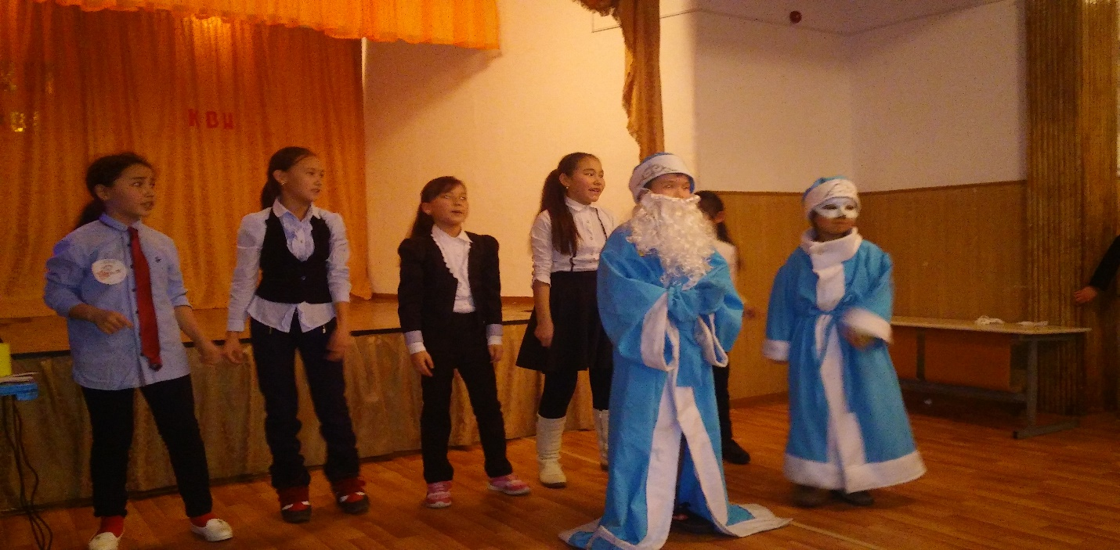

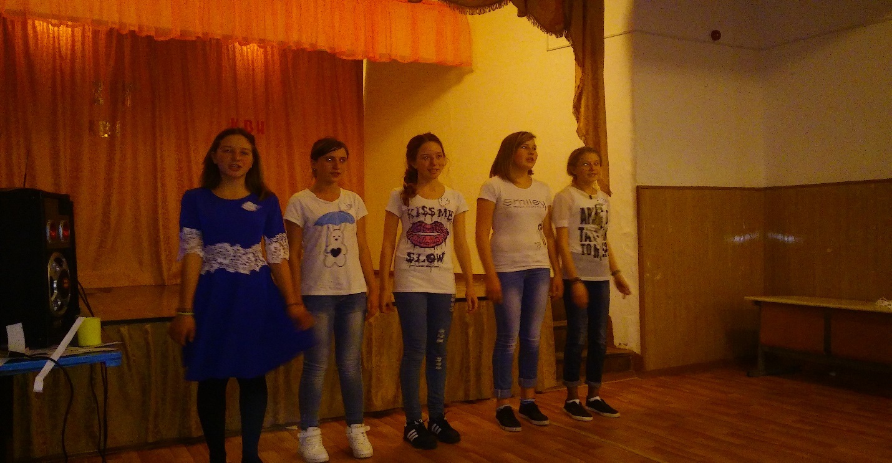

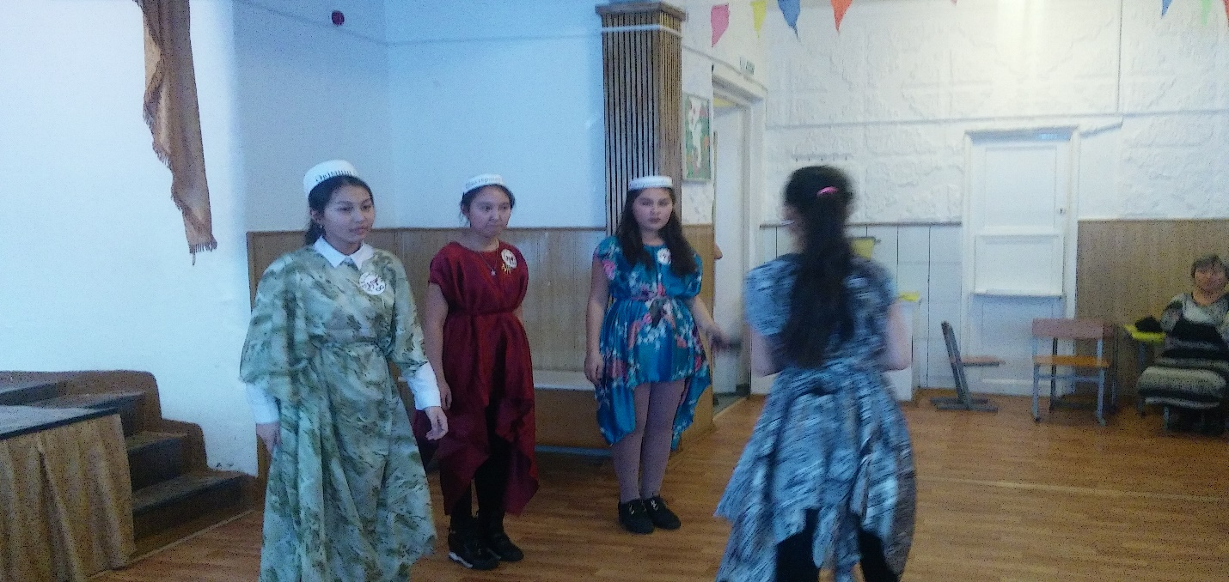

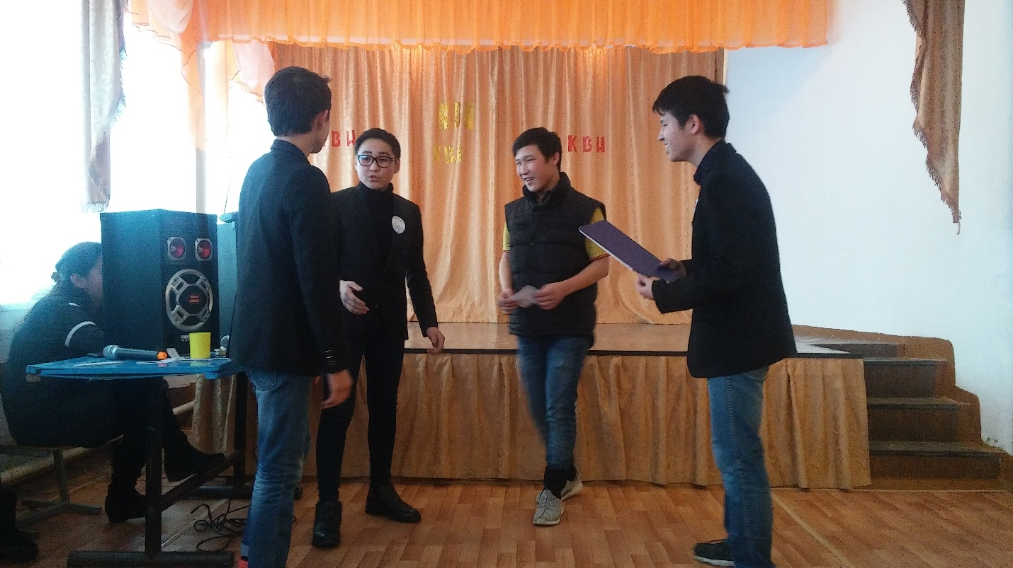

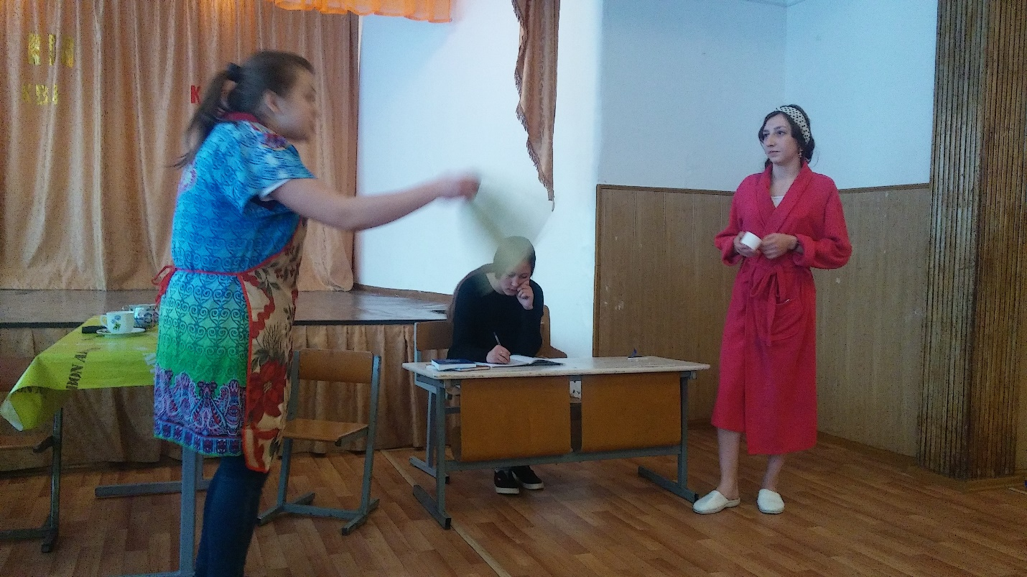

По итогам игры победителем КВН стали команды:

1 смена – 1 место «Айсберг» 9 «а» класс, «Веселые девченки» 9 «б» класс

2 место «Жайдарлы жастар»8 «а» класс, «Максимовка аруы» 8 «а» класс

3 место «Аязики» 10 «б» класс

2 смена - 1 место - «Внучки деда» 7 «б» класс

2 место – «Снежинки» 5 «б» класс ,«Ақша қар» 6 «а» класс, «Снежинки»

6 «б» кл.

3 место – «Достык» 5 «а» класс

Все команды были награждены грамотами.

**Зам.по ВР: Кайрашева А.А.**